**МИНОБРНАУКИ РОССИИ**

**Санкт-Петербургский государственный**

**электротехнический университет**

**«ЛЭТИ» им. В.И. Ульянова (Ленина)**

**Кафедра МОЭВМ**

КУРСОВАЯ РАБОТА

**по дисциплине «Программирование»**

**Тема: Обработка BMP изображения**

|  |  |  |
| --- | --- | --- |
| Студент гр. 3343 |  | Поддубный В.А. |
| Преподаватель |  | Государкин Я.С. |

Санкт-Петербург

2024

## ЗАДАНИЕ

**НА КУРСОВУЮ РАБОТУ**

Студент: Поддубный Владислав

Группа: 3343

Тема: Обработка BMP изображения

Условия задания (Вариант 5.4):

Программа должна иметь следующую функции по обработке изображений:

1. Инверсия цвета в заданной области. Флаг для выполнения данной операции: `--inverse`. Функционал определяется
   * Координатами левого верхнего угла области. Флаг `--left_up`, значение задаётся в формате `left.up`, где left – координата по x, up – координата по y
   * Координатами правого нижнего угла области.  Флаг `--right_down`, значение задаётся в формате `right.down`, где right – координата по x, down – координата по y
2. Преобразовать в Ч/Б изображение (формулу можно посмотреть на [wikipedia](https://ru.wikipedia.org/wiki/%D0%9E%D1%82%D1%82%D0%B5%D0%BD%D0%BA%D0%B8_%D1%81%D0%B5%D1%80%D0%BE%D0%B3%D0%BE)). Флаг для выполнения данной операции: `--gray`. Функционал определяется
   * Координатами левого верхнего угла области. Флаг `--left_up`, значение задаётся в формате `left.up`, где left – координата по x, up – координата по y
   * Координатами правого нижнего угла области.  Флаг `--right_down`, значение задаётся в формате `right.down`, где right – координата по x, down – координата по y
3. Изменение размера изображения с его обрезкой или расширением фона. Флаг для выполнения данной операции: `--resize`. Функционал определяется:
   * Количеством изменения пикселей с определенной стороны в формате: `--<side> <change>`, где `<side>` может принимать значения left (с левой стороны изменение), right (с правой стороны), above (с верхней стороны), below (с нижней стороны); `<side>` является числом: положительное означает расширение, отрицательное означает обрезку. Например, следующие флаги `--resize --left 100 --above -100 --below 30 --right -20` означает, что нужно расширить изображение слева на 100 пикселей и снизу на 30, и обрезать изображение сверху на 100 пикселей и справа на 20 пикселей.
   * Цветом фона при расширении изображения. Флаг `--color` (цвет задаётся строкой `rrr.ggg.bbb`, где rrr/ggg/bbb – числа, задающие цветовую компоненту. пример `--color 255.0.0` задаёт красный цвет)
4. Рисование отрезка. Флаг для выполнения данной операции: `--line`. Отрезок определяется:
   * координатами начала. Флаг `--start`, значение задаётся в формате `x.y`, где x – координата по x, y – координата по y
   * координатами конца. Флаг `--end` (аналогично флагу `--start`)
   * цветом. Флаг `--color` (цвет задаётся строкой `rrr.ggg.bbb`, где rrr/ggg/bbb – числа, задающие цветовую компоненту. пример `--color 255.0.0` задаёт красный цвет)
   * толщиной. Флаг `--thickness`. На вход принимает число больше 0

Дата выдачи задания: 18.03.2024

Дата сдачи реферата: 15.05.2024

Дата защиты реферата: 15.05.2024

**АННОТАЦИЯ**

В ходе курсовой работы реализована программа, осуществляющая обработку BMP изображения. Для взаимодействия с программой реализован интерфейс командной строки (CLI). Программа реализует следующие функции: рисование линии, инвертирование цвета в рамке, чб цвета в рамке, ресайз изображения. Сборка проекта осуществляется с помощью утилиты make.

**ВВЕДЕНИЕ**

Цель работы:

Разработать интерактивное консольное приложение для обработки изображений в формате BMP, которое предоставляет следующие функции:

• Считывание и запись BMP-изображений.

• Изменение изображения

• Визуализация обработанного изображения.

**1. ОПИСАНИЕ СТРУКТУРЫ ПРОГРАММЫ**

Программа написана на языке C++ и использует объектно-ориентированный подход. Код разделен на несколько файлов:

* **main.cpp**: Содержит точку входа в программу (main функцию) и обрабатывает аргументы командной строки.
* **opts_reader.cpp / opts_reader.hpp**: Отвечает за парсинг аргументов командной строки, валидацию входных данных и формирование структуры Opts, хранящей параметры обработки.
* **picture.cpp / picture.hpp**: Реализует класс Picture, представляющий BMP изображение. Он отвечает за загрузку, сохранение, доступ к пикселям и вывод информации о изображении.
* **image_processor.cpp / image_processor.hpp**: Содержит класс ImageProcessor, отвечающий за реализацию функций обработки изображений: инверсии цвета, преобразование в оттенки серого, изменение размера и рисование линии.

ОПИСАНИЕ ФУНКЦИЙ

Класс OptsReader

* **getOpts(int argc, char* argv[])**: Парсит аргументы командной строки, валидирует входные данные и возвращает структуру Opts, содержащую параметры обработки изображения.
* **getColor(std::string arg)**: Преобразует строку rrr.ggg.bbb в структуру Color, представляющую цвет.
* **getCoordinate(std::string arg)**: Преобразует строку x.y в структуру Coordinate, представляющую координаты точки.
* **getValues(std::string arg)**: Вспомогательная функция, разбивает строку на отдельные значения, разделенные точкой.

Класс Picture

* **Picture(std::string path)**: Конструктор класса, загружающий BMP изображение из файла по указанному пути.
* **validate()**: Проверяет заголовок BMP файла на корректность.
* **setPixel(int x, int y, Color color)**: Устанавливает цвет пикселя с заданными координатами.
* **getPixel(int x, int y)**: Возвращает цвет пикселя с заданными координатами.
* **save(std::string fileName)**: Сохраняет изображение в файл с указанным именем.
* **setPixelToData(...)**: Устанавливает цвет пикселя в буфере данных изображения.
* **copyPixelToData(...)**: Копирует пиксель из старого буфера данных в новый.
* **printInfo()**: Выводит информацию о изображении (заголовок BMP файла).

Класс ImageProcessor

* **gray(Picture& picture, Coordinate leftUp, Coordinate rightDown)**: Преобразует заданную область изображения в оттенки серого.
* **inverse(Picture& picture, Coordinate leftUp, Coordinate rightDown)**: Инвертирует цвета в заданной области изображения.
* **resize(Picture& picture, int32_t left, int32_t above, int32_t right, int32_t below, Color color)**: Изменяет размер изображения, обрезая или расширяя фон.
* **line(Picture& picture, Coordinate start, Coordinate end, Color color, int32_t thickness)**: Рисует линию с заданными параметрами.

**ТЕСТИРОВАНИЕ**

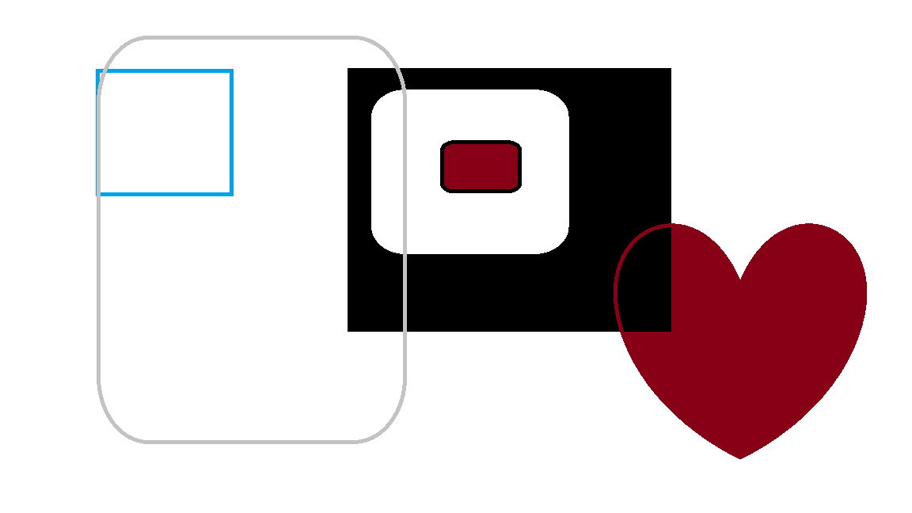

Рисунок 1 – изображение для тестирования

1. Тестирование функции *line*:

Аргументы для запуска: --thickness 800 --start 0.0 --line --input ../24.bmp --end 700.700 --color 17.234.201 --output ./output.bmp

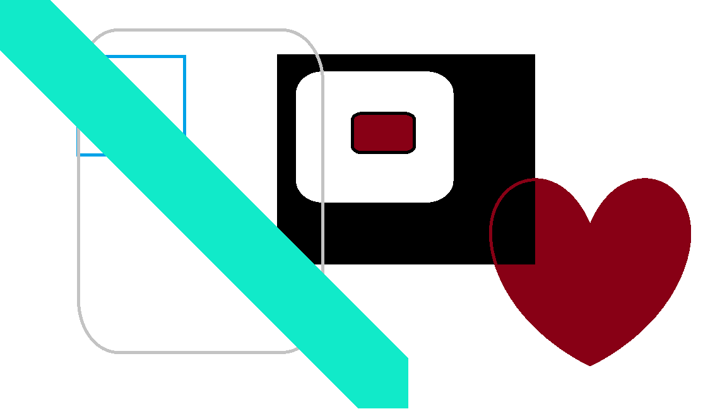

Рисунок 2 – результат работы функции *rect*

1. Тестирование функции *gray*:

Аргументы для запуска: --left_up 0.0 --right_down 2000.3128 --gray ../24.bmp

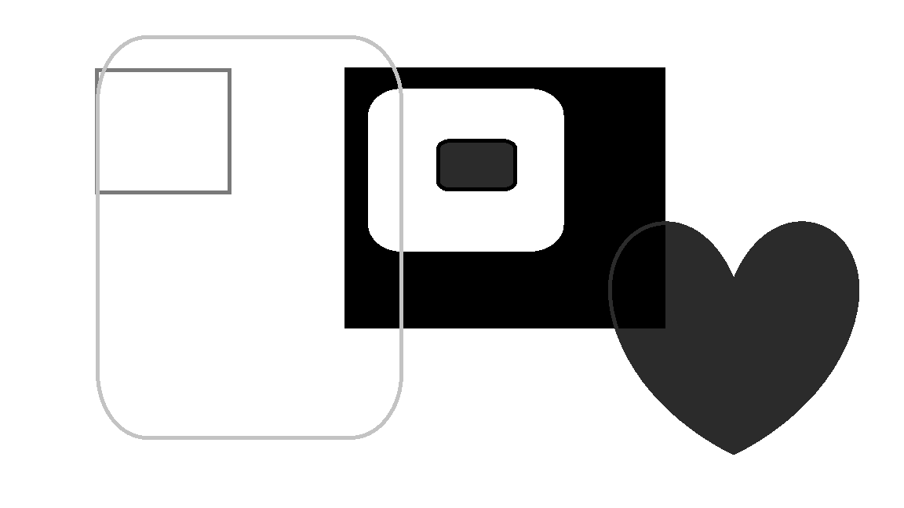

Рисунок 3 – результат работы функции *ornament (rectangle)*

1. Тестирование функции *resize*:

Аргументы для запуска: --below -11 --resize --color 2.250.208 --output ./output.bmp --right -60 --above -55 --left 76 --input ../24.bmp



Рисунок 4 – результат работы функции *ornament (circle)*

1. Тестирование функции *inverse*:

Аргументы для запуска: --inverse --left_up 00.0 --right_down 2000.7000 ../24.bmp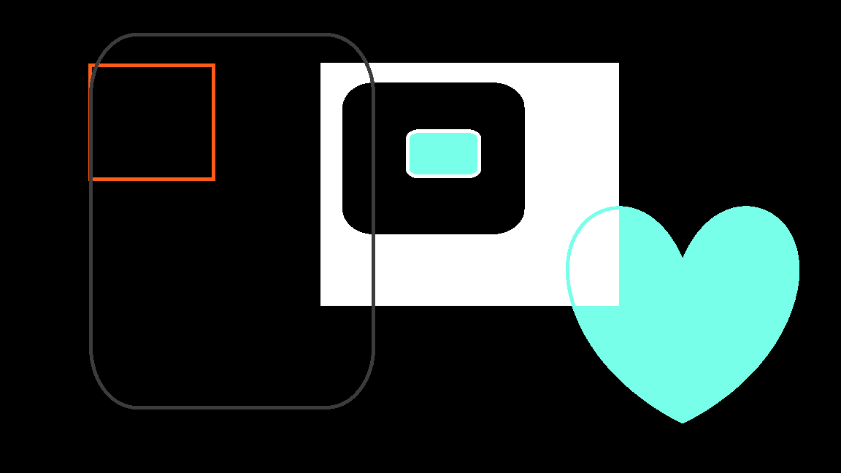

Рисунок 5 – результат работы функции *inverse*

**ЗАКЛЮЧЕНИЕ**

В рамках данной курсовой работы была разработана программа на языке программирования C для обработки изображений в формате BMP. Программа предоставляет набор функций, которые могут быть выбраны пользователем через командную строку. Сборка программы выполняется с помощью утилиты make. После сборки программа запускается из командной строки, где пользователь может выбрать одну из поддерживаемых функций для обработки изображения.

# Приложение А Исходный код программы

image_processor.cpp

#include "../include/image_processor.hpp"

void ImageProcessor::inverse(Picture &picture, Coordinate leftUp, Coordinate rightDown) {

std::vector<uint8_t> data = picture.data;

for (int y = leftUp.y; y <= rightDown.y; ++y) {

for (int x = leftUp.x; x <= rightDown.x; ++x) {

Color pixel = picture.getPixel(x, y);

pixel.blue = 255 - pixel.blue;

pixel.red = 255 - pixel.red;

pixel.green = 255 - pixel.green;

picture.setPixel(x, y, pixel);

}

}

}

void ImageProcessor::gray(Picture &picture, Coordinate leftUp, Coordinate rightDown){

std::vector<uint8_t> data = picture.data;

for (int y = leftUp.y; y <= rightDown.y; ++y) {

for (int x = leftUp.x; x <= rightDown.x; ++x) {

Color pixel = picture.getPixel(x, y);

uint8_t grayValue = std::round(0.299 * pixel.red + 0.587 * pixel.green + 0.114 * pixel.blue);

picture.setPixel(x, y, Color(grayValue, grayValue, grayValue));

}

}

}

void ImageProcessor::resize(Picture &picture, int32_t left, int32_t above, int32_t right, int32_t below, Color color){

std::vector<uint8_t> data = picture.data;

int32_t oldHeight = picture.bmpHeader.height;

int32_t oldWidth = picture.bmpHeader.width;

int32_t newHeight = oldHeight + above + below;

int32_t newWidth = oldWidth + right + left;

uint32_t bytesPerPixel = picture.bmpHeader.bitsPerPixel / 8;

uint32_t rowSize = ((newWidth * bytesPerPixel + 3) / 4) * 4;

uint32_t imageSize = rowSize * newHeight;

int32_t leftUpY = oldHeight + below;

int32_t leftUpX = 0 + -left;

std::vector<uint8_t> newData(imageSize);

int oldY = leftUpY - 1;

for (int y = newHeight-1; y >= 0; --y) {

int oldX = leftUpX;

for (int x = 0; x <= newWidth; ++x) {

if (!(oldX <= oldWidth && oldY <= oldHeight && oldY >= 0 && oldX >=0)) {

picture.setPixelToData(newData, x, y, color, newWidth, newHeight);

} else {

picture.copyPixelToData(newData, oldX, oldY, x, y, newWidth, newHeight);

}

oldX++;

}

oldY--;

}

picture.bmpHeader.height = newHeight;

picture.bmpHeader.width = newWidth;

picture.bmpHeader.imageSize = imageSize;

picture.data = newData;

picture.bmpHeader.fileSize = picture.bmpHeader.dataOffset + picture.bmpHeader.imageSize;

}

void ImageProcessor::line(Picture &picture, Coordinate startPoint, Coordinate endPoint, Color color, int32_t lineThickness) {

int deltaX = abs(endPoint.x - startPoint.x);

int deltaY = abs(endPoint.y - startPoint.y);

int stepX = (startPoint.x < endPoint.x) ? 1 : -1;

int stepY = (startPoint.y < endPoint.y) ? 1 : -1;

int error = deltaX - deltaY;

while (true) {

int rectX = startPoint.x - lineThickness / 2;

int rectY = startPoint.y - lineThickness / 2;

int rectWidth = lineThickness;

int rectHeight = lineThickness;

if (rectX >= 0 && rectX + rectWidth < picture.bmpHeader.width &&

rectY >= 0 && rectY + rectHeight < picture.bmpHeader.height) {

for (int y = rectY; y < rectY + rectHeight; ++y) {

for (int x = rectX; x < rectX + rectWidth; ++x) {

picture.setPixel(x, y, color);

}

}

}

if (startPoint.x == endPoint.x && startPoint.y == endPoint.y) break;

int doubleError = 2 * error;

if (doubleError > -deltaY) {

error -= deltaY;

startPoint.x += stepX;

}

if (doubleError < deltaX) {

error += deltaX;

startPoint.y += stepY;

}

}

}

image_processor.hpp

#pragma once

#include <iostream>

#include <cmath>

#include "opts_reader.hpp"

#include "picture.hpp"

class ImageProcessor{

public:

static void gray(Picture &picture, Coordinate leftUp, Coordinate rightDown);

static void inverse(Picture &picture, Coordinate leftUp, Coordinate rightDown);

static void resize(Picture &picture, int32_t left, int32_t above, int32_t right, int32_t below, Color color);

static void line(Picture &picture, Coordinate start, Coordinate end, Color color, int32_t thickness);

};

picture.cpp

#include "../include/picture.hpp"

Picture::Picture(std::string path) {

std::ifstream file(path, std::ios::binary);

if (!file.is_open()) throw std::runtime_error("File does not exist!");

file.read(reinterpret_cast<char*>(&bmpHeader), sizeof(bmpHeader));

validate();

uint32_t bytesPerPixel = bmpHeader.bitsPerPixel / 8;

uint32_t rowSize = ((bmpHeader.width * bytesPerPixel + 3) / 4) * 4;

uint32_t imageSize = rowSize * bmpHeader.height;

data.resize(imageSize);

file.seekg(bmpHeader.dataOffset, std::ios_base::beg);

file.read(reinterpret_cast<char*>(data.data()), imageSize);

file.close();

if (data.empty()) throw std::runtime_error("BMP data is empty!");

}

void Picture::validate() {

if (std::strncmp(bmpHeader.signature, "BM", 2) != 0) throw std::runtime_error("Wrong BMP signature!");

if (bmpHeader.width <= 0 || bmpHeader.height <= 0) throw std::runtime_error("Wrong image width or height!");

if (bmpHeader.bitsPerPixel != 24) throw std::runtime_error("Wrong bits per pixel!");

if (bmpHeader.compression != 0) throw std::runtime_error("Does not support files with compression!");

}

void Picture::setPixel(int x, int y, Color color) {

if (x < 0 || x >= bmpHeader.width || y < 0 || y >= bmpHeader.height) return;

uint32_t bytesPerPixel = bmpHeader.bitsPerPixel / 8;

uint32_t bytesPerRow = (bytesPerPixel * bmpHeader.width + 3) & ~3;

uint32_t index = (bmpHeader.height - 1 - y) * bytesPerRow + (x * bytesPerPixel);

data[index] = color.blue;

data[index + 1] = color.green;

data[index + 2] = color.red;

}

void Picture::copyPixelToData(std::vector<uint8_t> &newData, int oldX, int oldY, int x, int y, int32_t width,

int32_t height) {

if (x < 0 || x >= width || y < 0 || y >= height) return;

uint32_t bytesPerPixel = bmpHeader.bitsPerPixel / 8;

uint32_t bytesPerRow = (bytesPerPixel * width + 3) & ~3;

uint32_t index = ((height - 1 - y) * bytesPerRow) + (x * bytesPerPixel);

Color color = getPixel(oldX, oldY);

newData[index] = color.blue;

newData[index + 1] = color.green;

newData[index + 2] = color.red;

}

void Picture::setPixelToData(std::vector<uint8_t> &newData, int x, int y, Color color, int32_t width, int32_t height) {

if (x < 0 || x >= width || y < 0 || y >= height) return;

uint32_t bytesPerPixel = bmpHeader.bitsPerPixel / 8;

uint32_t bytesPerRow = (bytesPerPixel * width + 3) & ~3;

uint32_t index = ((height - 1 - y) * bytesPerRow) + (x * bytesPerPixel);

newData[index] = color.blue;

newData[index + 1] = color.green;

newData[index + 2] = color.red;

}

Color Picture::getPixel(int x, int y) {

if (x < 0 || x >= bmpHeader.width || y < 0 || y >= bmpHeader.height) return Color();

uint32_t bytesPerPixel = bmpHeader.bitsPerPixel / 8;

uint32_t bytesPerRow = (bytesPerPixel * bmpHeader.width + 3) & ~3;

uint32_t index = ((bmpHeader.height - 1 - y) * bytesPerRow) + (x * bytesPerPixel);

return {data[index + 2], data[index + 1], data[index]};

}

void Picture::save(std::string fileName) {

std::ofstream file(fileName, std::ios::binary);

if (!file.is_open()) throw std::runtime_error("Error while saving file!");

uint32_t bytesPerPixel = bmpHeader.bitsPerPixel / 8;

uint32_t rowSize = ((bmpHeader.width * bytesPerPixel + 3) / 4) * 4;

file.write(reinterpret_cast<char*>(&bmpHeader), sizeof(bmpHeader));

file.seekp(bmpHeader.dataOffset, std::ios::beg);

for (int y = 0; y < bmpHeader.height; ++y) {

file.write(reinterpret_cast<char*>(data.data() + y * rowSize), rowSize);

}

file.close();

}

void Picture::printInfo() {

std::cout << "signature:\t" << std::hex << bmpHeader.signature << " (" << std::dec << bmpHeader.signature << ")"

<< std::endl;

std::cout << "filesize:\t" << std::hex << bmpHeader.fileSize << " (" << std::dec << bmpHeader.fileSize << ")"

<< std::endl;

std::cout << "reserved1:\t" << std::hex << bmpHeader.reserved1 << " (" << std::dec << bmpHeader.reserved1 << ")"

<< std::endl;

std::cout << "reserved2:\t" << std::hex << bmpHeader.reserved2 << " (" << std::dec << bmpHeader.reserved2 << ")"

<< std::endl;

std::cout << "pixelArrOffset:\t" << std::hex << bmpHeader.dataOffset << " (" << std::dec << bmpHeader.dataOffset

<< ")" << std::endl;

std::cout << "headerSize:\t" << std::hex << bmpHeader.headerSize << " (" << std::dec << bmpHeader.headerSize << ")"

<< std::endl;

std::cout << "width: \t" << std::hex << bmpHeader.width << " (" << std::dec << bmpHeader.width << ")" << std::endl;

std::cout << "height: \t" << std::hex << bmpHeader.height << " (" << std::dec << bmpHeader.height << ")"

<< std::endl;

std::cout << "planes: \t" << std::hex << bmpHeader.planes << " (" << std::dec << bmpHeader.planes << ")"

<< std::endl;

std::cout << "bitsPerPixel:\t" << std::hex << bmpHeader.bitsPerPixel << " (" << std::dec << bmpHeader.bitsPerPixel

<< ")" << std::endl;

std::cout << "compression:\t" << std::hex << bmpHeader.compression << " (" << std::dec << bmpHeader.compression

<< ")" << std::endl;

std::cout << "imageSize:\t" << std::hex << bmpHeader.imageSize << " (" << std::dec << bmpHeader.imageSize << ")"

<< std::endl;

std::cout << "xPixelsPerMeter:\t" << std::hex << bmpHeader.xPixelsPerMeter << " (" << std::dec

<< bmpHeader.xPixelsPerMeter << ")" << std::endl;

std::cout << "yPixelsPerMeter:\t" << std::hex << bmpHeader.yPixelsPerMeter << " (" << std::dec

<< bmpHeader.yPixelsPerMeter << ")" << std::endl;

std::cout << "colorsInColorTable:\t" << std::hex << bmpHeader.colorsUsed << " (" << std::dec << bmpHeader.colorsUsed

<< ")" << std::endl;

std::cout << "importantColorCount:\t" << std::hex << bmpHeader.colorsImportant << " (" << std::dec

<< bmpHeader.colorsImportant << ")" << std::endl;

}

picture.hpp

//

// Created by rect on 09.05.2024.

//

#pragma once

#include "opts_reader.hpp"

#include <cstring>

#include <fstream>

#include <vector>

#pragma pack(push, 1)

struct BMPHeader

{

char signature[2];

uint32_t fileSize;

uint16_t reserved1;

uint16_t reserved2;

uint32_t dataOffset;

uint32_t headerSize;

int32_t width;

int32_t height;

uint16_t planes;

uint16_t bitsPerPixel;

uint32_t compression;

uint32_t imageSize;

int32_t xPixelsPerMeter;

int32_t yPixelsPerMeter;

uint32_t colorsUsed;

uint32_t colorsImportant;

};

#pragma pack(pop)

class Picture{

public:

Picture(std::string path);

BMPHeader bmpHeader;

std::vector<uint8_t> data;

void setPixel(int x, int y, Color color);

Color getPixel(int x, int y);

void save(std::string fileName);

void setPixelToData(std::vector<uint8_t> &newData, int x, int y, Color color, int32_t width, int32_t height);

void copyPixelToData(std::vector<uint8_t> &newData, int oldX, int oldY, int x, int y, int32_t width, int32_t height);

void printInfo();

private:

void validate();

};

opts_reader.cpp

#include "../include/opts_reader.hpp"

const option OptsReader::long_opts[] = {

{"inverse", no_argument, nullptr, 0},

{"left_up", required_argument, nullptr, 1},

{"right_down", required_argument, nullptr, 2},

{"gray", no_argument, nullptr, 3},

{"resize", no_argument, nullptr, 4},

{"left", required_argument, nullptr, 5},

{"right", required_argument, nullptr, 6},

{"above", required_argument, nullptr, 7},

{"below", required_argument, nullptr, 8},

{"color", required_argument, nullptr, 9},

{"line", no_argument, nullptr, 10},

{"start", required_argument, nullptr, 11},

{"end", required_argument, nullptr, 12},

{"thickness", required_argument, nullptr, 13},

{"help", no_argument, nullptr, 'h'},

{"info", no_argument, nullptr, 14},

{"output", required_argument, nullptr, 'o'},

{"input", required_argument, nullptr, 'i'},

};

std::vector<int32_t> OptsReader::getValues(std::string arg) {

std::vector<int32_t> values;

std::string token;

std::stringstream ss(arg);

while (std::getline(ss, token, '.'))

{

int32_t value = std::stoi(token);

values.push_back(value);

}

return values;

}

Coordinate OptsReader::getCoordinate(std::string arg) {

std::vector<int32_t> values = getValues(arg);

if (values.size()!=2) throw std::runtime_error("One of coordinates have not enough args!");

return {values[0],values[1]};

}

Color OptsReader::getColor(std::string arg){

std::vector<int32_t> values = getValues(arg);

if (values.size() != 3) throw std::runtime_error("Wrong number of params for color");

for (int value : values){

if (value < 0 || value > 255) throw std::runtime_error("Wrong color range!");

}

return { static_cast<uint8_t>(values[0]), static_cast<uint8_t>(values[1]), static_cast<uint8_t>(values[2]) };

}

Opts OptsReader::getOpts(int argc, char **argv) {

int opt;

Opts opts{};

while ((opt = getopt_long(argc, argv, "hi:o:", long_opts, nullptr)) != -1) {

switch (opt) {

case 0:

opts.inverse = true;

break;

case 1:

opts.left_up = getCoordinate(optarg);

break;

case 2:

opts.right_down = getCoordinate(optarg);

break;

case 3:

opts.gray = true;

break;

case 4:

opts.resize = true;

break;

case 5:

opts.left = std::stoi(optarg);

break;

case 6:

opts.right = std::stoi(optarg);

break;

case 7:

opts.above = std::stoi(optarg);

break;

case 8:

opts.below = std::stoi(optarg);

break;

case 9:

opts.color = getColor(optarg);

break;

case 10:

opts.line = true;

break;

case 11:

opts.start = getCoordinate(optarg);

break;

case 12:

opts.end = getCoordinate(optarg);

break;

case 13:

opts.thickness = std::stoi(optarg);

break;

case 'h':

opts.help = true;

return opts;

case 14:

opts.info = true;

break;

case 'o':

opts.output_file = optarg;

break;

case 'i':

opts.input_file = optarg;

break;

default:

std::cerr << "Неизвестный аргумент: " << argv[optind - 1] << std::endl;

std::exit(1);

}

}

if (opts.input_file.empty()) {

if (optind == argc - 1) {

opts.input_file = argv[optind];

}

}

if (opts.output_file.empty()) {

opts.output_file = "./out.bmp";

}

if (opts.output_file == opts.input_file) throw std::runtime_error("Input file equals output file!");

return opts;

}

opts_reader.hpp

#pragma once

#include <iostream>

#include <getopt.h>

#include <vector>

#include <sstream>

struct Coordinate{

int32_t x;

int32_t y;

Coordinate(int x=0, int y=0){

this->x=x;

this->y=y;

}

};

struct Color{

uint8_t red;

uint8_t green;

uint8_t blue;

Color(uint8_t red = 0, uint8_t green = 0, uint8_t blue = 0){

this->red=red;

this->green=green;

this->blue=blue;

}

};

struct Opts{

std::string input_file;

bool inverse;

Coordinate left_up;

Coordinate right_down;

bool gray;

bool resize;

int32_t left;

int32_t right;

int32_t above;

int32_t below;

Color color;

bool line;

Coordinate start;

Coordinate end;

int32_t thickness;

bool help;

bool info;

std::string output_file;

};

class OptsReader {

public:

static Opts getOpts(int argc, char* argv[]);

private:

static Color getColor(std::string arg);

static Coordinate getCoordinate(std::string arg);

static std::vector<int32_t> getValues(std::string arg);

const static struct option long_opts[];

};

main.cpp

#include "../include/main.hpp"

int main(int argc, char *argv[]) {

try {

std::cout << "Course work for option 5.4, created by Vladislav Poddubnyi." << std::endl;

Opts opts = OptsReader::getOpts(argc, argv);

if (opts.help) {

printHelp();

return 0;

}

Picture picture(opts.input_file);

if (opts.info) picture.printInfo();

if (opts.gray) ImageProcessor::gray(picture, opts.left_up, opts.right_down);

if (opts.inverse) ImageProcessor::inverse(picture, opts.left_up, opts.right_down);

if (opts.resize) ImageProcessor::resize(picture, opts.left, opts.above, opts.right, opts.below, opts.color);

if (opts.line) ImageProcessor::line(picture, opts.start, opts.end, opts.color, opts.thickness);

picture.save(opts.output_file);

} catch (std::invalid_argument &e){

std::cerr << "Use only nums for flags with nums!" << std::endl;

return 40;

} catch (std::exception &e) {

std::cerr << e.what() << std::endl;

return 40;

}

return 0;

}

void printHelp() {

std::cout << "Available flags:" << std::endl;

std::cout << "--inverse: Invert colors within a specified region." << std::endl;

std::cout << "\t--left_up x.y: Coordinates of the top-left corner (e.g., --left_up 10.20)." << std::endl;

std::cout << "\t--right_down x.y: Coordinates of the bottom-right corner (e.g., --right_down 50.80)." << std::endl;

std::cout << "--gray: Convert the image to grayscale within a specified region." << std::endl;

std::cout << "\t--left_up x.y: Coordinates of the top-left corner." << std::endl;

std::cout << "\t--right_down x.y: Coordinates of the bottom-right corner." << std::endl;

std::cout << "--resize: Resize the image by cropping or extending the background." << std::endl;

std::cout << "\t--<side> <change>: Specify the change in pixels for each side (left, right, above, below)." << std::endl;

std::cout << "\t\tPositive values for extension, negative for cropping (e.g., --left 100, --above -50)." << std::endl;

std::cout << "\t--color rrr.ggg.bbb: Set the background color for extension (e.g., --color 255.255.255 for white)." << std::endl;

std::cout << "--line: Draw a line segment." << std::endl;

std::cout << "\t--start x.y: Coordinates of the starting point." << std::endl;

std::cout << "\t--end x.y: Coordinates of the ending point." << std::endl;

std::cout << "\t--color rrr.ggg.bbb: Set the color of the line." << std::endl;

std::cout << "\t--thickness <value>: Set the thickness of the line (value > 0)." << std::endl;

}

main.hpp

#pragma once

#include "opts_reader.hpp"

#include "image_processor.hpp"

#include "picture.hpp"

void printHelp();